**8/16より有料配信開始 WOWOW主催の音楽イベント「JAZZ NOT ONLY JAZZ」にゼンハイザーブランド製品が導入**

2024年8月9日

ゼンハイザージャパン株式会社

**ゼンハイザージャパン株式会社（代表取締役：宮脇 精一、以下「当社」）は、2024年6月21日（金）にNHKホールで開催されたWOWOW・ワイズコネクション・キョードー東京主催の音楽イベント「**[**JAZZ NOT ONLY JAZZ**](https://jnoj.jp/)**」において、イマーシブ配信用の録音にてゼンハイザーブランド製品が導入されたことを発表します。**

**本イベントは2024年8月16日（金）～2024年8月23日（金）の期間中、Live Extremeでのハイレゾ・イマーシブ（AURO-3D）配信にて有料配信され、会場にいるような臨場感でライブパフォーマンスを体験できます。配信チケットは現在発売中で、チケット料金は4,500円（税込）です。**

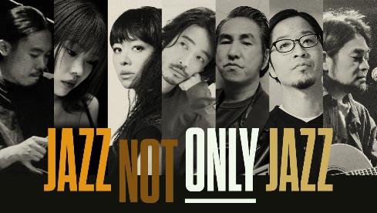

*写真クレジット：Maho Korogi*

本イベントは、ジャズドラマー石若駿率いる次世代の実力派バンド「The Shun Ishiwaka Septet」がアイナ・ジ・エンド、上原ひろみ、大橋トリオ、田島貴男、PUNPEE、堀込泰行、といった豪華アーティストと一夜限りのスペシャルセッションを行ったライブイベントです。

最高音質のインターネット動画配信システム「Live Extreme」では、本イベントの映像をハイレゾ・イマーシブ（AURO-3D）の特別バージョンで配信します。PC、スマートフォンでのコンテンツ視聴でありながら、会場にいるような臨場感でライブパフォーマンスを体験できます。

イマーシブオーディオは、従来のオーディオフォーマットでは不可能だった、臨場感や迫力が特長の音響技術で、近年、コンサートやフェスなどの音楽イベント、スポーツイベントや映画撮影などで普及が進んでいます。ゼンハイザーグループでは、イマーシブオーディオに対応した様々な製品からソフトウェアを取り扱っており、今回「JAZZ NOT ONLY JAZZ」の開催において、当社の製品が導入されました。

**▼配信に先駆け、YouTubeにて1曲限定で先出し公開中**

<https://youtu.be/GalnnIL-jP8>

**＜「JAZZ NOT ONLY JAZZ」ゼンハイザーブランド導入製品＞**

**アンビエンス**

会場全体の臨場感溢れるサウンドを収音するにあたり、ゼンハイザーが誇るRFコンデンサーマイク MKH 8000シリーズの中で、サウンド全体とルームアコースティックをバランスよくピックアップするワイドカーディオイドのMKH 8090が採用され、NHKホールの天井から9本吊り下げて設置されました。

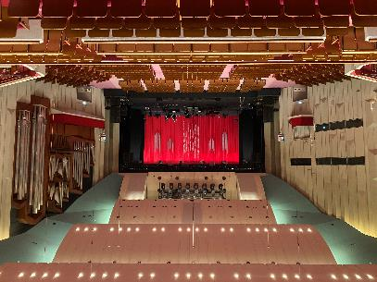

*写真中央上部の天井から前後２列で計５か所の吊り下げにて設置*

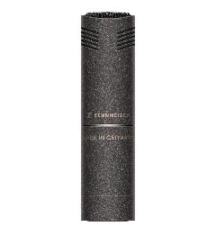

*MKH 8090 (サイズ：19φx 74mm)*

**客席の歓声**

熱気に満ちたオーディエンスの歓声は、Neumann最大の柔軟性をもち純粋かつ自然なサウンドを実現するミニチュアマイクロホンシステムKKシリーズの中で、ハイパーカーディオイドのKK 185とワイドカーディオイドのKK 143が採用されました。設置場所はステージ前の６か所で、中央４か所にKK 185、左右１か所ずつKK 143が配置されました。

*客席に向かって設置されたKK 185（写真はKK 185 + KM A）*

**ステージ演奏**

迫真の演奏で会場を盛り上げるドラムおよびピアノには、同Neumann KKシリーズのカーディオイド型KK 184が採用され、左右のスタンドに上下２か所、計４か所がそれぞれ設置されました。

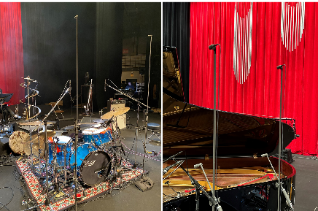

*ドラム・ピアノそれぞれ左右上下にKK 184を４か所ずつ設置*

**WOWOW 入交 英雄氏よりコメント**

３Dオーディオ収録用の機材を導入するタイミングでMKH 8090、KK 143、KK 184、KK 185を購入しました。選定の決め手は音楽的に素晴らしい音質をもっているSennheiserとNeumannのマイクが適していると考えたからです。今回の収録においては、NHKホールの音場を的確に表現でき臨場感のあるイマーシブ作品になりました。

**ゼンハイザージャパン 真野 寛太よりコメント**

WOWOW様主催の「JAZZ NOT ONLY JAZZ」に当社製品を導入いただき、大変光栄に思います。NHKホールでの熱気に満ち溢れたライブが、当社のマイクを通して臨場感そのままにイマーシブサウンドにて配信されることを非常に嬉しく思います。ぜひ多くの皆様にお楽しみいただければ幸いです。

# ＜「JAZZ NOT ONLY JAZZ」配信概要＞

# ■配信期間： 2024年8月16日（金）19:00～8月23日（金）23:59

# ■配信チケット販売期間： 2024年6月7日（金）16:00～8月23日（金）20:00

# ■配信プラットフォーム： [Live Extreme](https://www.live-extreme.net/)

# （①ハイレゾ・ステレオ配信、②イマーシブ配信:AURO‐3D、③ヘッドフォン・イマーシブ配信:Auro-HeadPhones）

# ■チケット料金： 4,500円（税込）

**配信チケット購入はこちら**

# <https://teket.jp/10343/35750>

※必ず配信プラットフォームのガイドラインを読んだうえ、チケットをご購入ください。

※配信バージョンでは一部映像がカットになる場合がございます。

※視聴は国内のみで、海外からのご視聴はいただけません。

**＜「JAZZ NOT ONLY JAZZ」公演概要＞**

# ■日程： 2024年6月21日(金) 開場 18:00／開演 19:00

# ■会場： NHKホール（〒150-8001 東京都渋谷区神南２丁目２−１）

# ■主催： WOWOW／ワイズコネクション／キョードー東京

# ■企画制作： WOWOW ／ ワイズコネクション

# ■後援： J-WAVE

# ■出演者： アイナ・ジ・エンド、上原ひろみ、大橋トリオ、田島貴男（Original Love）、PUNPEE、堀込泰行

# ■バンドメンバー: The Shun Ishiwaka Septet

# （Dr. 石若駿、Gt. 西田修大、Gt. 細井徳太郎、Ba. マーティ・ホロベック、Sax. 松丸契、Tp. 山田丈造、P. 渡辺翔太）　※出演者50音順

# ■公式HP： <https://jnoj.jp>

# ■公式X(旧：Twitter)： <https://twitter.com/jnoj_tokyo>

# ■公式Instagram： <https://www.instagram.com/jnoj_tokyo>

**Sennheiser Groupについて**

カスタマーのためにオーディオの未来を形づくり、独自のサウンド体験を生み出す―これこそが、世界中のSennheiser Groupの従業員をひとつにまとめている究極のゴールです。Sennheiserは独立系のファミリー企業として、1945年に創業。現在は経営家の第3代に当たるDr. Andreas SennheiserとDaniel SennheiserがCEOを務め、プロフェッショナルオーディオテクノロジーの分野で世界有数のメーカーとして製品を提供しています。

[sennheiser.com](https://protect-eu.mimecast.com/s/lUszCgxgJHAZzmKWSo3cGI?domain=sennheiser.com) | [neumann.com](https://protect-eu.mimecast.com/s/hW3dCm2oZUjNQA8YSDwLrJ?domain=neumann.com) | dear-reality.com | [merging.com](https://www.merging.com/)

**報道関係者からのお問い合わせ**

ゼンハイザージャパン株式会社　広報担当

株式会社ブレインズ・カンパニー

担当：中村・西田・坂川・齋藤

TEL：03-4580-9156 / MAIL：sennheiser@pjbc.co.jp